09/06/2016

etuinfo

[nom de la société]

CVDA

TP noté

Vous pouvez accéder à mon TP via [mon dépôt GitHub](https://github.com/Jeremy-Duval/P4Magic-G1).

# Q1 :

Test de ChangeColorEffect :

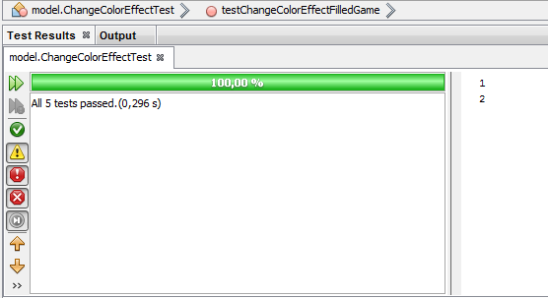

# Q2 :

Test de DisappearEffect avant écriture :

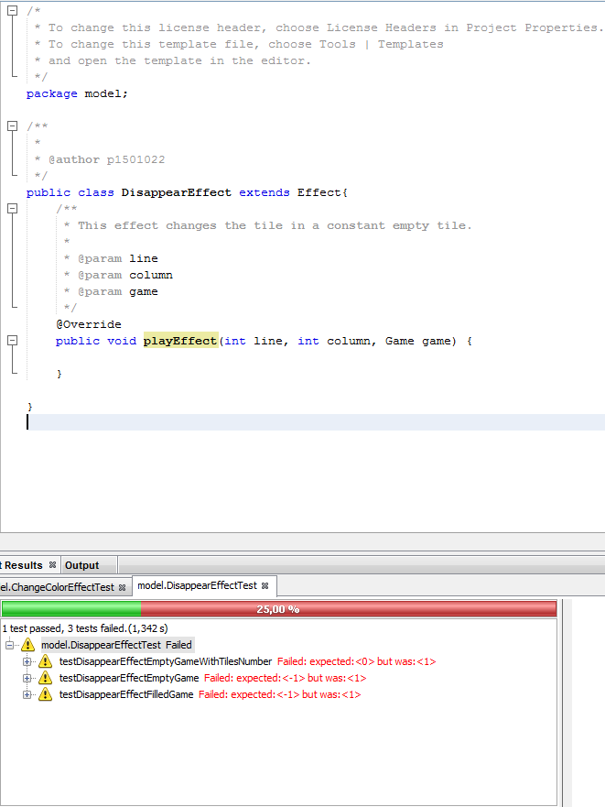

# Q3 :

Test de DisappearEffect après écriture :

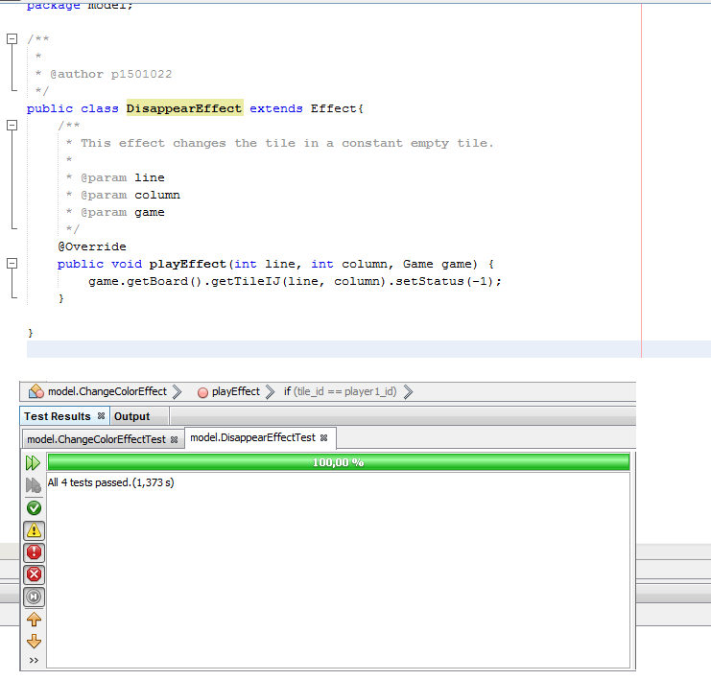

# Q4 :

Test de DisappearColumnEffect avant écriture :

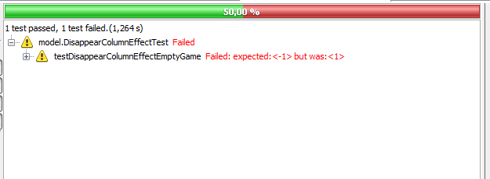

# Q4 :

Test de DisappearColumnEffect après écriture :

